Hacer una solicitud de Cotización de la empresa X con las siguientes características
1.
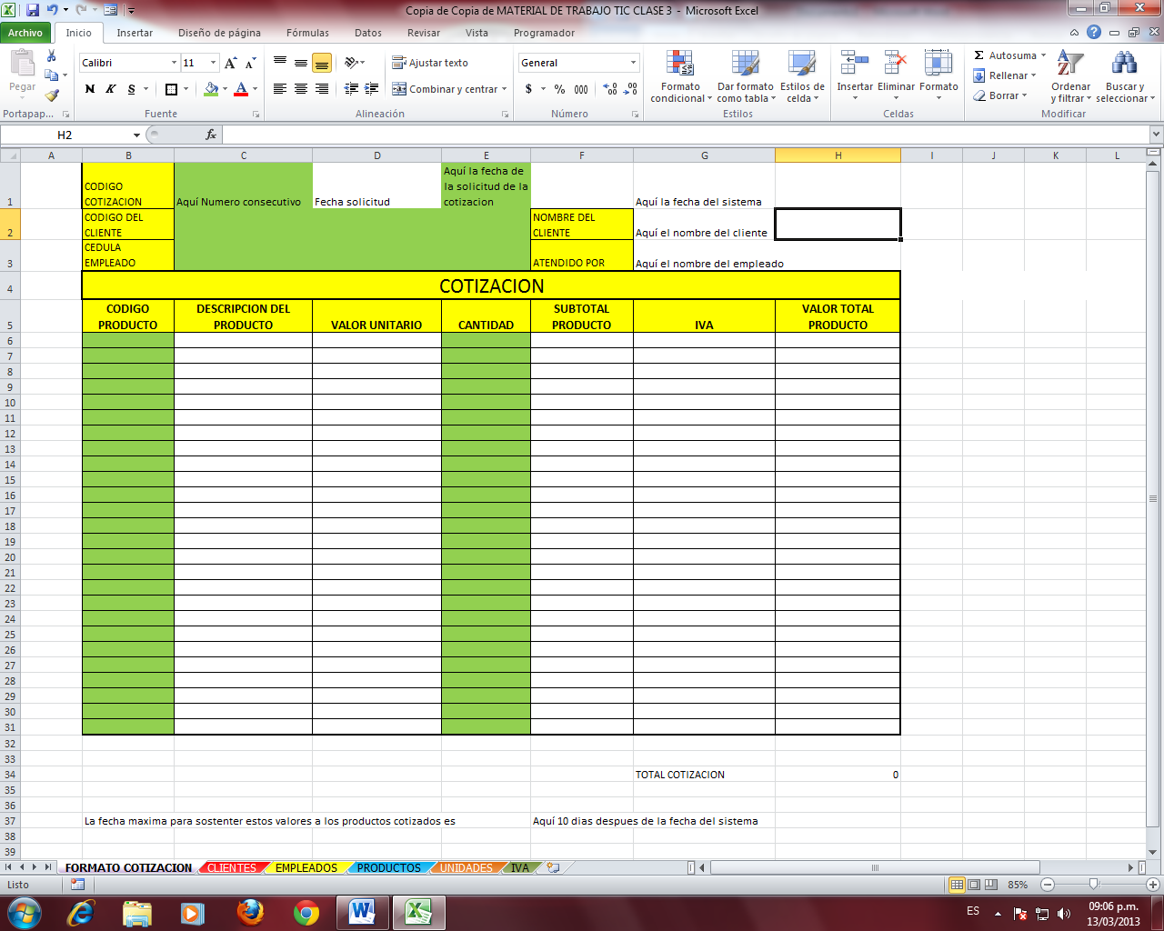

CLIENTES
CODIGO | NOMBRE DEL CLIENTE | TELEFONO | DIRECCION | EMAIL EMPRESARIAL

EMPLEADOS
CODIGO | NOMBRE DEL CLIENTE | TELEFONO | DIRECCION | EMAIL EMPRESARIAL

INVENTARIO
CODIGO DE BARRA | DESCRIPCION | VALOR UNITARIO | IVA | UNIDAD | CANTIDAD | STOCK MINIMO | STOCK MAXIMO

UNIDADES
KILO
BULTO
CAJA

IVA
CODIGO | DESCRIPCION | VALOR
1 | GENERAL | 16%
2 | REDUCIDO | 10%
3 | SUPERREDUCIDO | 4%

Debe utilizar todos los recursos que tiene Excel como validación de datos, asignación de nombres a rango de celdas la formula si y la formula buscarv en los lugares donde esta de color blanco en inventario y formato cotización
Los espacios de color verde son espacios donde usted no involucra formula, sino que puede digitar registros.
Debe utilizar un tipo de empresa colocarle nombre a esta cotización
Ejemplo
Si utilizo esta cotización con una empresa de servicios de seguridad debo crear productos y servicios de seguridad
En clientes creara tres registros
En Productos creara tres registros
En Empleados creara tres registros
Y en cotización 1 cliente, 1 empleado y los tres registros de productos.

